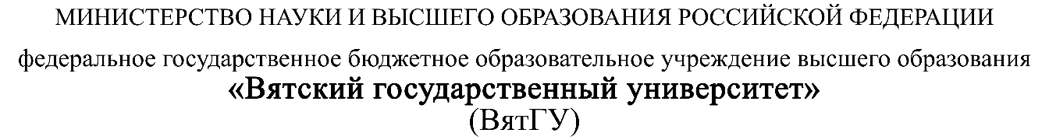
Колледж ВятГУ

ОТЧЕТ
ПО ПРАКТИЧЕСКОЙ РАБОТЕ №4
«РАБОТА С ФАЙЛОВОЙ СИСТЕМОЙ, ПРОЦЕССАМИ И СЛУЖБАМИ В WINDOWS POWERSHELL»
«Операционные системы и среды»

Выполнил: студент учебной группы
ИСПк203-52-00
Шильников М.Ю.

Преподаватель:
Шахторин И.Д.

Киров
2026
Цель работы получить навыки использования командной оболочки Windows PowerShell и использовать команды для работы с файлами, процессами и службами в OC Windows.
ТЗ
Задание 1.
Задание 1. Выполнение команд файловой системы.
- Запустить Windows PowerShell.
- Создать дерево каталогов через необходимые командлеты, согласно образцу.
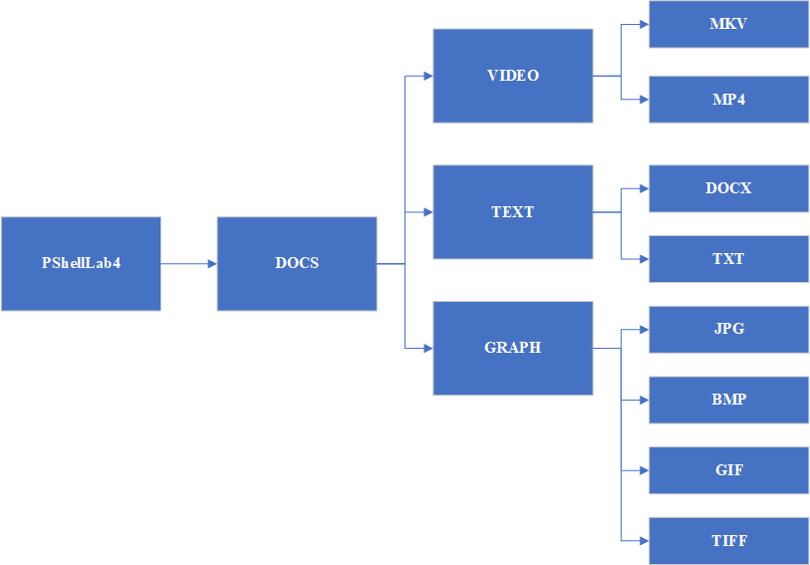
- Отобразите информацию из главного каталога и сравните с образцом.
- В двух любых каталогах 4 уровня создайте текстовые файлы: 1.txt, 2.txt, 3.txt, 4.txt, 5.txt, 6.txt, 7.txt., 8.txt
- Выберите один из каталогов и напишите в данных файлах по несколько разных команд (2-3 команды) по работе с Powershell с их расшифровкой.
- Скопируйте файл 7.txt, 8.txt в каталог DOCS.
- Переместите файлы 3.txt, 4.txt, 5.txt в каталог VIDEO
- В каталоге DOCS переименуйте файл добавив к их имени текущую дату (например, 01фев_7.txt).
- Удалите каталоги DOCX и TXT.
- Отобразите системное время.
- Отобразите системную дату.
- Выведите справку по всем командам PowerShell.
- Отобразите данные из каталогов GRAPH и TEXT
- Сделайте текущей папку GRAPH.
- Удалите содержимое папки GRAPH.
- Отобразите итоговую информацию из каталогов, покажите результаты преподавателю, отразив в отчете.
- Удалите каталог PShellLab4.

Задание 2. Работа с процессами в Windows PowerShell.
С помощью командлетов управления процессами выполните следующие действия и запишите результаты в отчет:
- Выведите список всех запущенных в системе процессов.
- Найдите процесс с именем explorer (Проводник) и отобразите его свойства (ID, CPU, Memory).
- Отсортируйте список процессов по объему используемой памяти (WorkingSet) по убыванию и выведите первые 5 процессов.
- Экспортируйте полученный список из пункта 3 в файл top_processes.csv в текущей папке.
- Запустите программу «Блокнот» (notepad) с помощью PowerShell.
- Найдите процесс запущенного блокнота и завершите его программно (командлет Stop-Process).
- Выведите справку по командлету Get-Process.
Задание 3. Работа со службами Windows в PowerShell.
С помощью командлетов управления службами выполните следующие действия:
- Выведите список всех служб операционной системы.
- Отфильтруйте список и отобразите только те службы, которые находятся в состоянии «Running» (Запущены).
- Найдите службу «Диспетчер печати» (Spooler) или «Центр обновления Windows» (wuauserv) и проверьте её текущий статус.
- Попробуйте остановить найденную службу (требуется запуск PowerShell от имени администратора). Если прав недостаточно, запишите в отчет текст ошибки.
- Узнайте, от каких других служб зависит выбранная служба (свойство Dependencies).
- Выведите справку по командлету Get-Service.

Ход выполнения:
- 
   